**Instalasi Android Virtual Device**

#Pastikan PC/Laptop Anda Terkoneksi Internet

Pilih menu **AVD Manager**

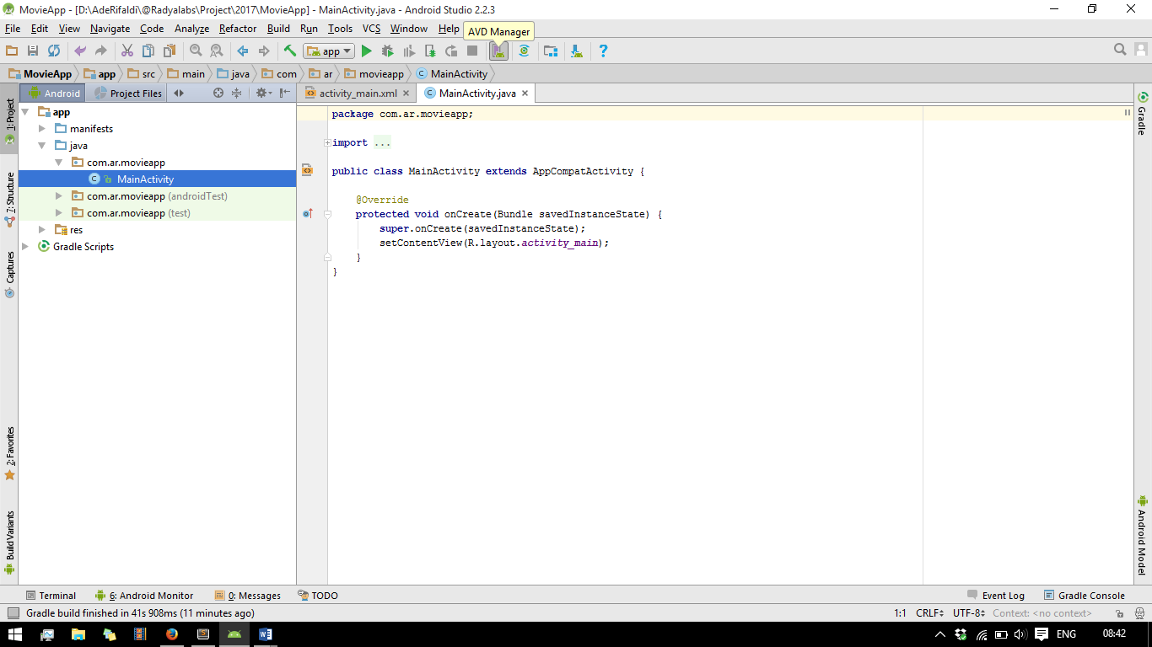

Pilih **Create Virtual Device**

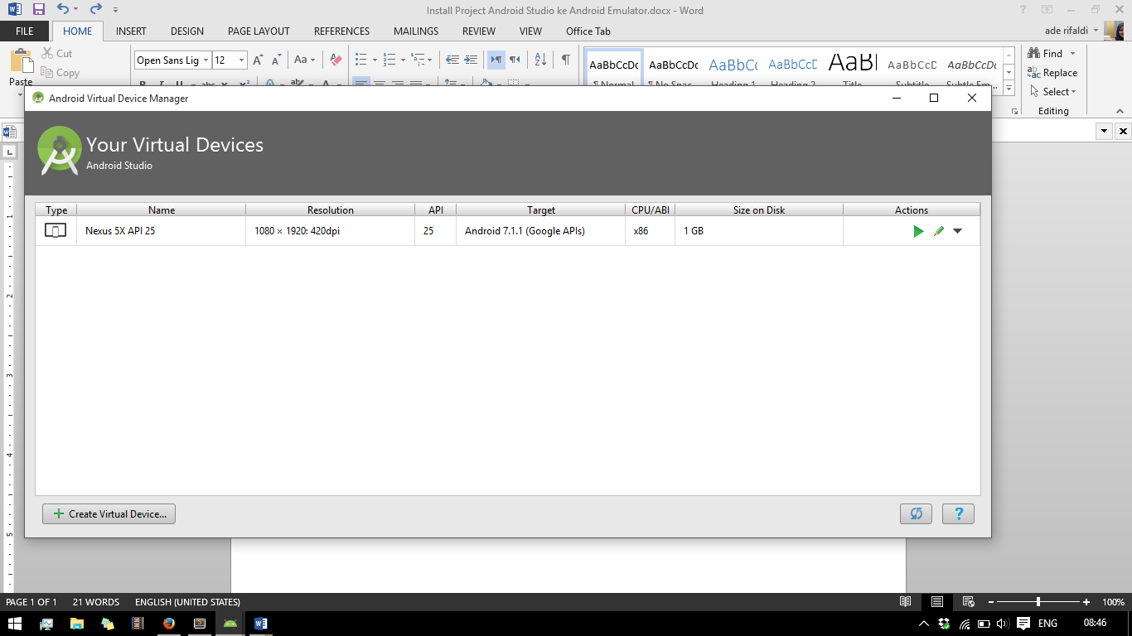

**Pilih Device** sesuai pilihan Anda, **Next**

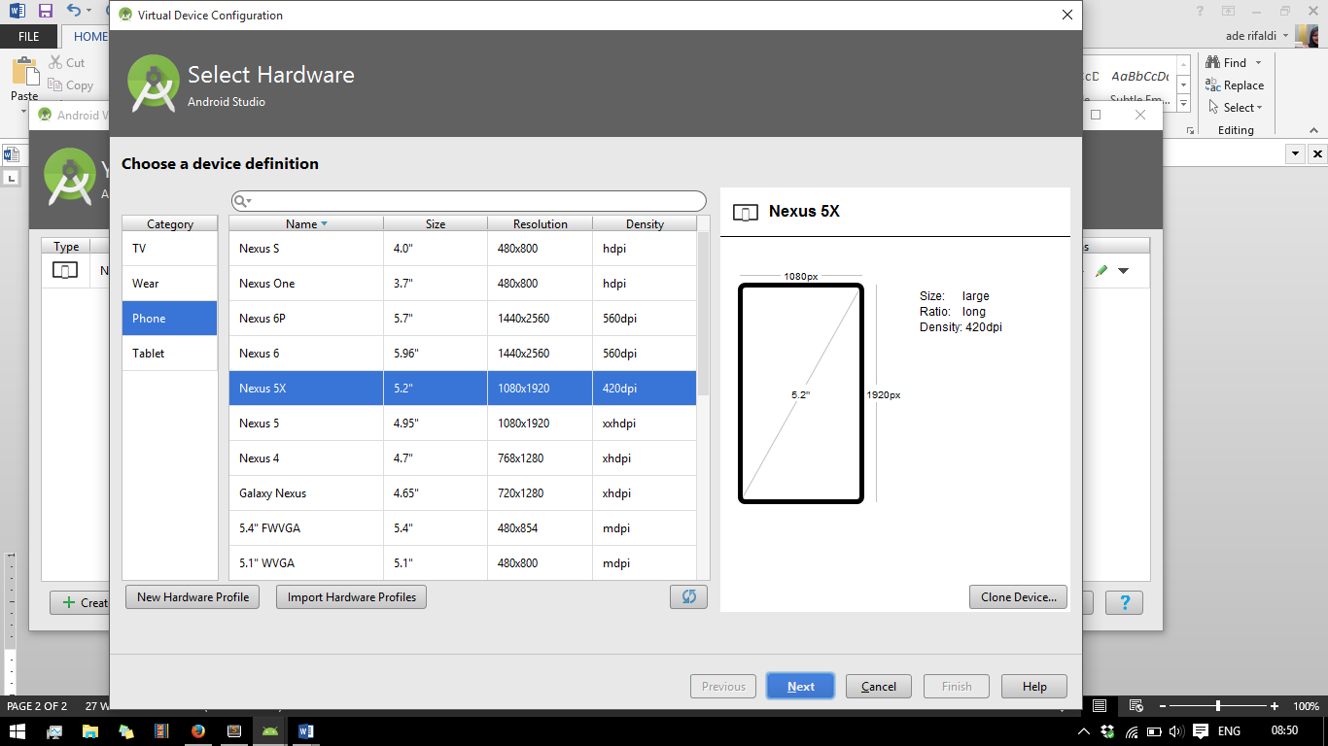

**Pilih Sistem Operasi** Device sesuai pilihan Anda. Jika ada pilihan download, pilih download. Lalu tunggu hingga proses download selesai. Kemudian, **Next**

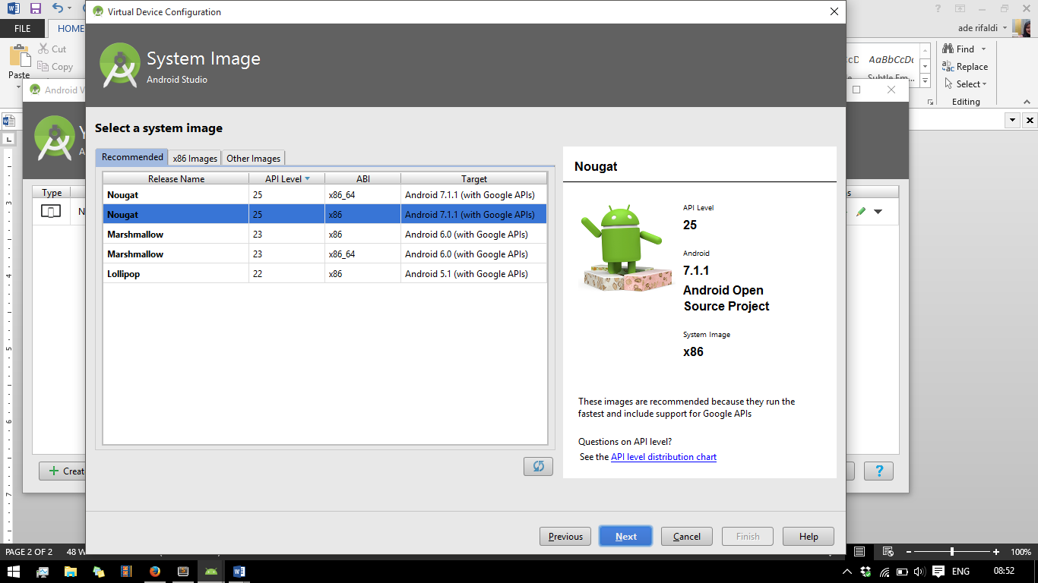

Ketik Nama AVD pada kolom AVD Name. Kemudian, pilih **Finish**

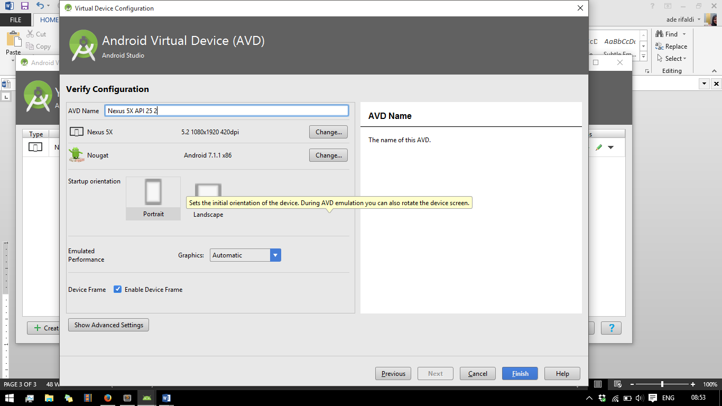

Jika pembuatan AVD selesai, maka AVD tersebut akan muncul pada **AVD Manager**.

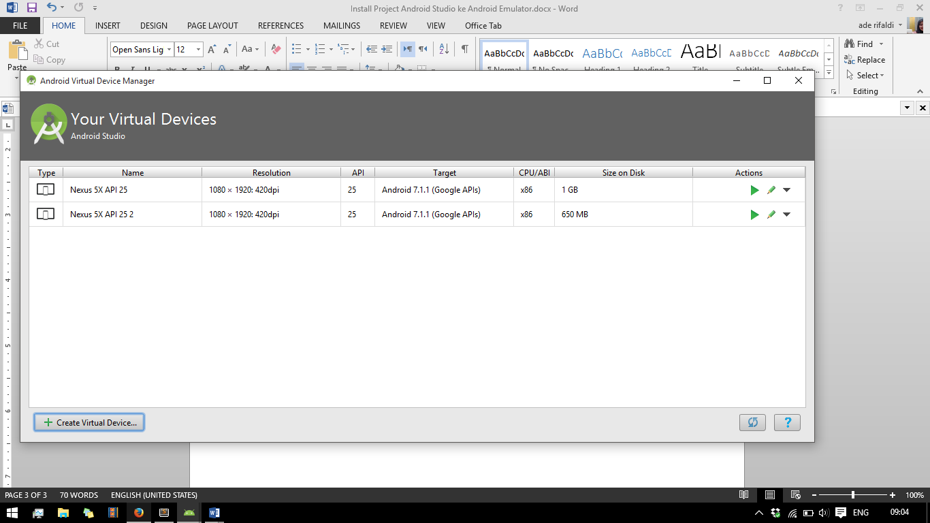

**Launch AVD**

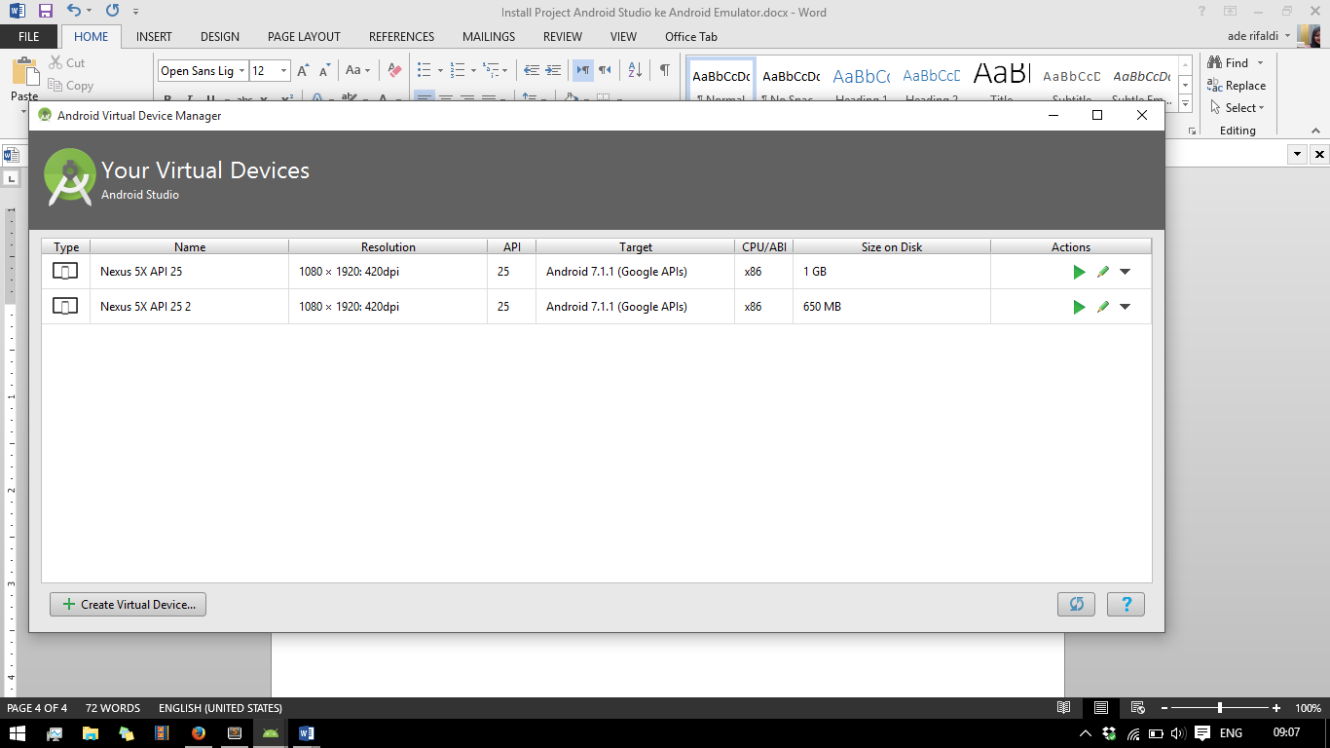

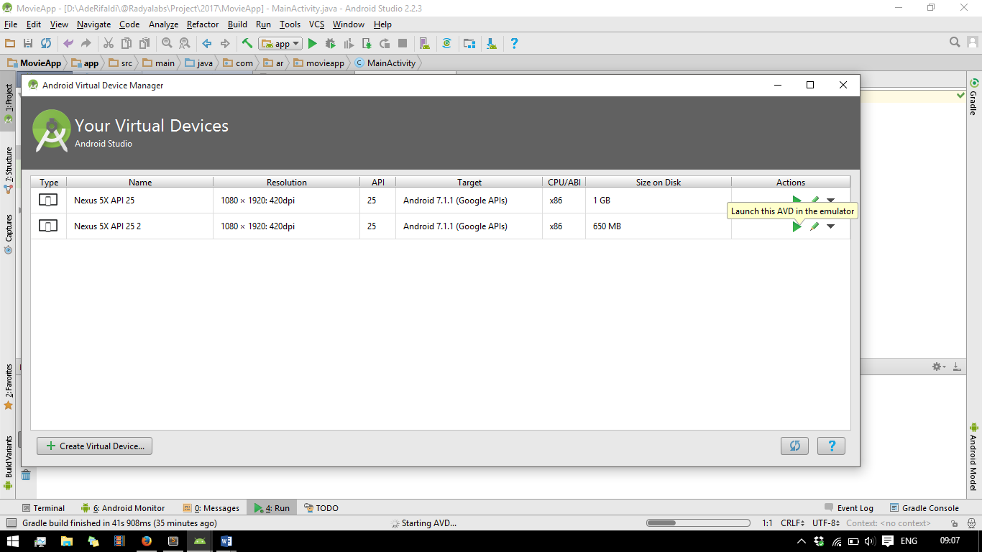

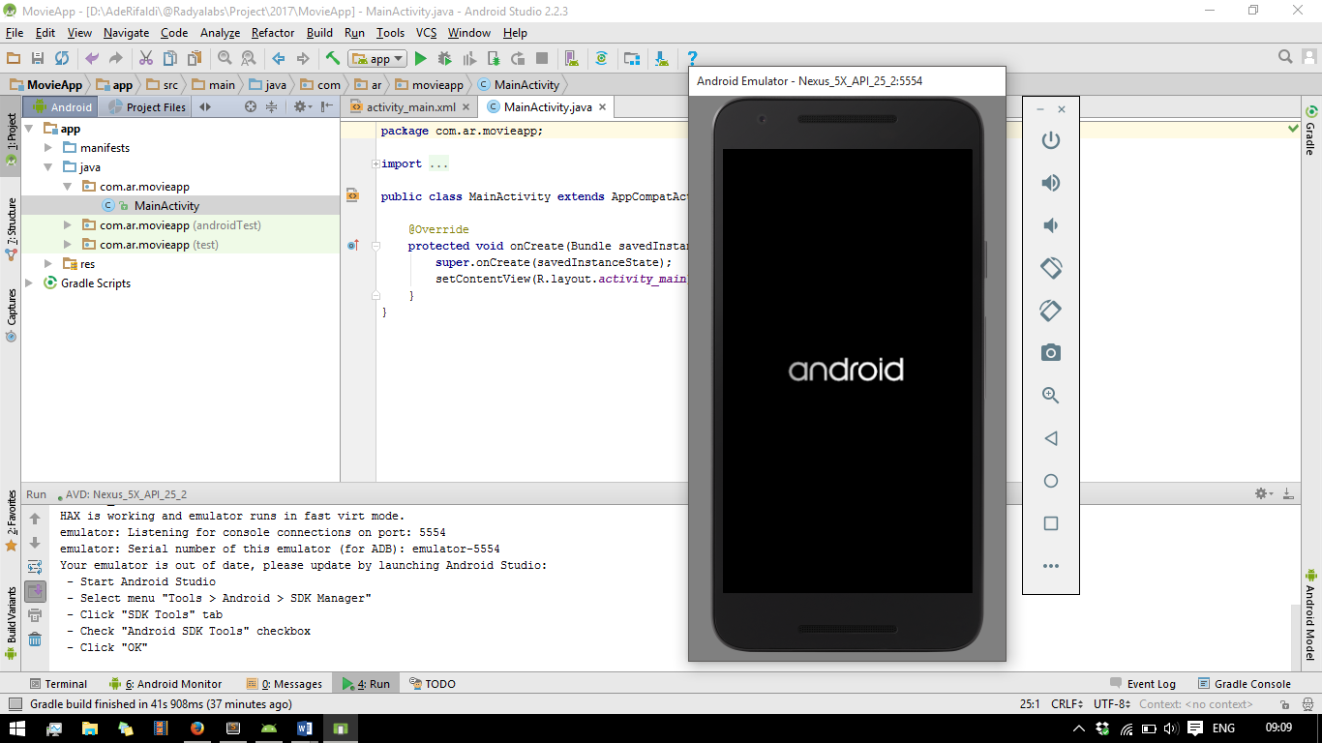

Tunggu proses booting selesai hingga muncul tampilan **Home** pada Android Emulator seperti berikut.

